„Jólléti gazdaságtan”
avagy a gazdaságpolitika újragondolásának szükségessége
Takács Dávid*

Absztrakt
Az utóbbi évtizedekben – elsősorban az ökonometriai és a pszichológiai kérdőíves módszerek fejlődésének köszönhetően – olyan új elméleti modellek láttak napvilágot, melyek a neoklasszikus közgazdasági teóriáktól függetlenül, és azoknál jóval pontosabban képesek mérni az egyéni és a társadalmi jólétet illetve jóllétet. Ezek közül mutatom be a szubjektív jóllét (subjective well-being), az objektív boldogság (objective happiness) valamint az ún. leydeni megközelítés (Leyden approach) koncepcióját. Nem véletlen a kettős szóhasználat. Míg ugyanis a jólétet főként az anyagiakra értik, addig a jóllét az egyénnek a saját életminőségéhez való érzelmi és tudati viszonyulását is tükrözi. A téma jelentőségét mutatja az az empirikus adatokkal alátámasztott tény, hogy a fejlett ipari államokban az utóbbi 30-50 évben a nemzeti jövedelem nagy mértékben nőtt, az emberek általános elégedettsége, jólléte viszont szinte változatlan maradt.
Dolgozatommal azt kívánom sugallni, hogy a regionális politika a kemény tényezőkön és mutatókon túl az egyes térségek fejlettségének vizsgálatakor egyéb, puha elemeket is vegyen figyelembe. Itt elsősorban az emberek jóllétére gondolok, amelyet a mai kérdőíves technikákkal sikeresen lehet mérni. Ennek azért is van nagy jelentősége, mert egy ilyen újfajta megközelítéssel nemcsak árnyalható a hagyományos módon nyert kép, de sokszor azzal ellentétes következtetések vonhatók le.

A neoklasszikus hasznosságfogalom
Kezdjük kissé távolról, mégpedig a közgazdasági elmélet gyökereitől, nevezetesen a hasznosságelmélettől. Mi is az a hasznosság? Az ortodox definíciókon túl egyetérthetünk van Praaggal abban, hogy a hasznosság a közgazdaságtan egyik ún. primitív fogalma (primitve concept, ld. van Praag [1991]). Az ilyen primitív (alap) fogalmakra bonyolult elméleteket lehet felépíteni, még akkor is, ha az alapok jelentését, tulajdonságait nem tudjuk teljes alapossággal feltárni, illetve ezek tekintetében nincs teljes egyetértés a tudósok körében. Ettől függetlenül szükség van primitív fogalmakra a tudomány fejlődése érdekében.
A hasznosság tipikusan ilyen fogalom. Valljuk meg, a hasznosság fogalmát ért és folyamatosan érő, annak megfoghatatlanságára, mérhetetlenségére (s ebből adódóan az intra- és interperszonális összehasonlíthatóság lehetetlenségére) vonatkozó kifogásoknak van alapja. Mindezt erősíti az a magán a tudományon belül Pareto 1906-os munkája óta létező kettősség, mely az ordinális és a kardinális hasznosságfogalom elkülönülésében testesül meg. A paretoi forradalom meglehetősen leszűkítette a hasznosságfogalom alkalmazhatóságának területét, sőt a piaci fogyasztói magatartás vizsgálatához voltaképpen feleslegessé degradálta a hasznosságot, mivel a keresleti függvény meghatározásakor csak közvetett módon van szükség az egyes jószágkosarakból nyerhető hasznosságértékekre. Ezeket a kételyeket, aggodalmakat sommásan foglalta össze Wansbeek és Kapteyn (1983)(pp.249):

A jóléti gazdaságtan
A jóléti gazdaságtan és a hasznosságelmélet kapcsolata kézenfekvő. Az a terület, amelyet a neoklasszikus közgazdaságtanban jóléti gazdaságtannak hívunk a hasznosságelméletre épül. Ez egy olyan komplex modellcsoport, amelynek alapja a hasznosságfogalom, mint primitív koncepció. A New Welfare Economics mindkét irányzatának képviselői tagadják a hasznosság személyek közötti összehasonlíthatóságát, ami jelentősen szűkíti az elemzés körét, de mindazonáltal – a hasznosság mérhetőségére szolgáló megbízható empirikus módszer létezésének híján – érthető ez az álláspont. Ennek legszembetűnőbb megnyilvánulása a Pareto-optimum. Ettől függetlenül is azt mondhatjuk, hogy a jóléti gazdaságtan elmélete a megfelelő elosztási viszonyok vizsgálatára korlátozódik. A pozitivista irányzat a Pareto-kritériumból indul ki, s azt fejleszti tovább Hicks és Kaldor, majd később Scitovsky. Itt lényegében arról van szó, hogy a fogyasztás-csere Edgeworth-dobozának különböző pontjait (a javak különféle elosztását) hasonlítják össze jóléti szempontból. Míg a másik tábor normatív megállapításokat tesz, miszerint akkor maximális a társadalmi jólét, ha a nagy haszonlehetőségek határa görbét érinti a társadalmi jóléti függvény. Ez utóbbi lehet konvex (Bergson-Samuelson féle), lineáris (utilitarista), L alakú (rawls-i) vagy ezek továbbfejlesztett változata, attól függően, hogy hogyan súlyozzuk az egyes szereplők (háztartások, fogyasztók, egyének) hasznosságát a társadalmi jólét meghatározásakor.
Jól látható tehát, hogy ezekben a modellekben – akárcsak a más közgazdasági elméletekben – a jólétet alapvetően a hasznosság szinonimájaként értelmezik. Ne feledkezzünk meg azonban arról sem, hogy a neoklasszikus közgazdaságtan a jóléti gazdaságtanon kívül is foglalkozik a jóléttel. Gondoljunk csak a fogyasztói illetve termelői többletre, mint az egyéni (szubjektív) és a piaci értékítélet különbségére. Ez húzódik meg a csere vagy a kereskedelem jólétnövelő hatásában is. Ez utóbbi jólétértelmezéssel a jogi közgazdaságtan (Law and Economics) egyik apostola Posner is foglakozik, sőt tovább is megy, amennyiben azt állítja, hogy például a monopólium okozta holtteher-veszteség (ami ugyanúgy jóléti kategória, mint a fogyasztói illetve termelői többlet) meghatározása hallgatólagosan a jólét személyek közötti összehasonlítását is feltételezi, amennyiben a fogyasztói és a termelői többletet (egyforma súllyal) aggregálja (ld. Posner [1985]).
Mások a várható hasznossággal azonosítják a jólétet Neumann és Morgenstern várható hasznosság elmélete alapján. Mellesleg a Neumann-Morgenstern elmélet egy korai próbálkozásnak is tekinthető a vagyon és az abból származó hasznosság kapcsolatának függvényszerű leírására (ennek gyökerei egészen Daniel Bernoulliig nyúlnak vissza).

Jólét vs. jóllét – új fejezetek a hasznosság mérhetőségének történetében
A második világháború utáni évtizedek mérföldkőnek számítanak témánk szempontjából. A fejlett ipari országokban addig soha nem tapasztalt anyagi gazdagság – jólét – köszöntött be. Megszületett a jóléti állam, de paradox módon mindez nem tükröződött vissza abban, ahogyan az emberek szubjektíve megítélték saját életminőségüket. Mindezt empirikus adatok bizonyítják a három legnagyobb nemzetgazdaságra vonatkozólag. Az ábrákon nem szerepel Japán, de azt tudjuk, hogy 1958. és 1987. között a reáljövedelem ötszörösére nőtt, míg a lakosság általános elégedettsége változatlan maradt.
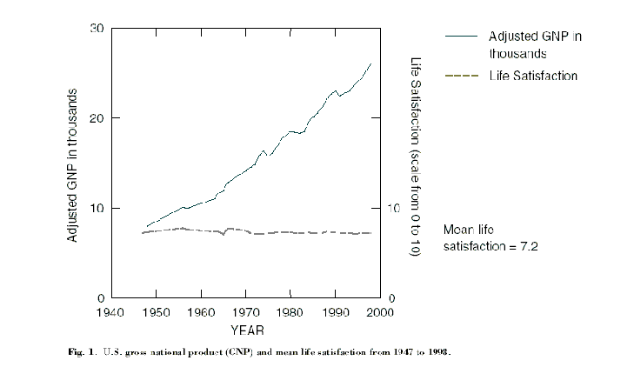
1. ábra: USA GNP vs. Elégedettség

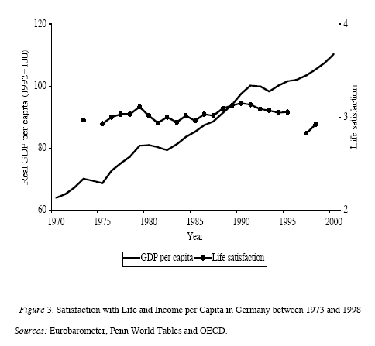
2. ábra: német GDP vs. elégedettség

A fentiekben foglaltak rögtön számos kérdést vetnek föl. Az adatok tükrében felmerül az objektív-szubjektív dichotómia, hiszen úgy tűnik, hogy a közgazdász szemével nézve az objektív életkörülmények nagyban javultak, viszont az emberek szubjektív értékítélete nem változott. Erre pedig a gazdaságpolitikának is reagálnia kellene, de mindezidáig ezen a téren nem tudunk jelentős eredményeket felmutatni, annak ellenére, hogy a tudomány időről-időre előáll figyelemre méltó válaszokkal. A globalizáció korában tehát, amikor a nemzeti gazdaságpolitika mozgástere az objektív életkörülmények alakításában egyébként is beszűkül, érdemes volna több figyelmet szentelni az egyének szubjektív jóllétét befolyásoló tényezőkre is.
A tudomány ez irányú fejlődését két fontos mozzanat segítette: a pszichológiai kutatások előretörése, az emberi magatartás jobb megismerése, illetve az empirikus adatok feldolgozását segítő matematikai és informatikai apparátus hatékonyságának növekedése. A közgazdaságtudomány (vagy legalábbis képviselőinek egy jelentős része) arra az álláspontra helyezkedett (vissza), mely szerint a gazdasági aktivitás fokozása önmagában nem cél, csupán annyiban, amennyiben hozzájárul ahhoz, hogy az emberek jobban érezzék magukat. Ezért úgy vélem, hogy van létjogosultsága a boldogság gazdaságtanáról beszélni. A boldogságra való törekvés az emberi viselkedés egyik alapmotívuma. Ahogy James (1902. p. 76.) írja: „Valójában minden emberi cselekedet titkos mozgatórugója mindig a boldogság megszerzése, megtartása vagy visszaszerzése.”
Egy másik, ugyancsak gyakran emlegetett fogalomra illetve felvetésre is reflektálnom kell. Egyes közgazdászok a kardinális hasznosságfogalom reneszánszáról beszélnek. Az a megállapítás, miszerint a jóllét mérésére kidolgozott új módszerek kardinális értelemben mérnék a hasznosságot mindenképpen téves. Ismereteim szerint az eddig publikált tanulmányokban a hasznosságnak csupán ordinális méréséről van szó. Ám ha megnézzük Kahneman és Tversky hasznosságértelmezését, akkor némileg érthetővé válik a félreértés. A Nobel-díjas tudós és társai visszatértek a benthami alapokhoz, amennyiben konkrét eseményeknek az egyénre gyakorolt hatását, az esemény tapasztalati hasznosságát (experienced utillity) vizsgálták. Az ő értelmezésüktől eltérő hasznosságfelfogást pedig a döntési hasznosság (decision utility) elnevezéssel illették. Ez utóbbinak lényege abban áll, hogy értékére a megfigyelt fogyasztói magatartásból, az egyének döntéseiből következtetnek. Ennek kapcsán pedig joggal asszociálhatunk Paretora és az ordinális hasznosságra, hiszen Pareto nem tartotta szükségesnek a hasznosság mérhetőségét, mert anélkül is leírható a fogyasztói magatartás. A jóllétre irányuló vizsgálatok tehát az egyének tapasztalati hasznosságát firtatják, s ennyiben valóban visszatérést jelentenek a hasznosságelmélet gyökereihez, amikor is a hasznosságot kardinálisan mérhetőnek tartották, de – amint majd látni fogjuk – az új módszerek ordinális skálát használnak.
Mielőtt ezekkel az új módszerekkel foglalkoznánk, rögzítsük az előzményeket. A tudományos oldalt tekintve megállapíthatjuk, hogy a neoklasszikus közgazdaságtan modelljeiben (ezen belül a jóléti gazdaságtan modelljeiben is) a hasznosság maximalizálása a fő cél. Ebből a szemszögből az új tudományos eredmények hozadéka a hasznosság pontosabb mérhetőségében áll. A gazdaságpolitika perspektívájából pedig azt kell leszögeznünk, hogy jólét alatt mindezidáig elsősorban az anyagiakat értették. Ennek kapcsán pedig az a kérdés, hogy az anyagiakon túl hogyan növelhető az emberek jólléte.

Szubjektív jóllét
Nézzük először az ún. szubjektív jóllét koncepcióját, amely úgy tűnik, hogy vezető szerepre tett szert az alternatív jóléti koncepciók között. Amikor olyan felméréseket látunk, amelyek az emberek elégedettségét, boldogságát vizsgálják, akkor a szubjektív jóllétre (subjective well-being: SWB) kell gondolnunk. Az e témában készült empirikus kutatásokkal foglalkozó szakirodalom elég kiterjedtnek mondható, a világhálón egy számos országot felölelő adatbázis is található. A szubjektív jóllét, mint mutatószám az egyénnek az életével való általános elégedettségét tükrözi. Az SWB tehát egy hosszabb időintervallumot vagy akár a megkérdezett összes addigi életévét fogja át, és ennek az időszaknak az utólagos egyéni értékelését adja. Abban, hogy az SWB ilyen nagy jelentőségre tett szert közrejátszik az is, hogy ez a mutató az emberi életminőségnek nem csak az affektív oldalát ragadja meg, hanem a kognitívot is. A sztenderd kérdőívek arra is rákérdeznek, hogy az egyén értelmesnek tartja-e az életét, vannak-e értelmes céljai. Vagyis nem csak az számít, hogy hogyan érzik magukat, hanem az is, hogy mindezt a tudatuk is megerősíti-e. Tartsuk tehát szem előtt, hogy az SWB teljesen szubjektív, és utólagos értékelést jelent (retrospective self-report).

„Taposómalom” hatás (treadmill effect)
Az így képzett szubjektív mutatók (a szakirodalom számos különböző módszert jegyez, amelyek mind a szubjektív jóllétet mérik) meglepően jól jelzik az egyén állapotát. A mutatók tesztelése során ugyanis igazolást nyert az, hogy a kérdőíves felmérésekkel kapott értékek szorosan összefüggenek más jólléti mutatókkal, mint például a rokonok és barátok értékelésével, az egyén által felidézett pozitív és negatív események számával és klinikai interjúkkal (Lepper, 1998 ; Sandvik és szerzőtársai 1993).
A figyelmes olvasó némi ellentmondást fedezhet fel az 1. és 2. ábrával kifejezettek és az előző bekezdésben foglaltak között. De nézzük a kérdést részletesebben. Hogy közös nevezőre hozzuk a kettőt, emeljük ki a jövedelmet a jóllétet meghatározó tényezők közül. Egyébként is ez kapja a legnagyobb hangsúlyt a jólléti kutatásokban, és a valóságban is fontos szereppel bír. A korábbi sorokat, melyek az SWB megbízhatóságát ecsetelik, keresztmetszeti vizsgálatokkal lehet alátámasztani, az 1. és 2. ábra viszont idősoros vizsgálatok eredményeit tükrözi. Ez utóbbiak pedig egyértelműen az ún. Taposómalom hatás létét igazolják. Korrelációs elemzések során azt találták, hogy az objektív életkörülmények és a szubjektív jóllét közötti kapcsolat az időbeli változásokra nézve meglepően gyenge. Holott a várakozásokat firtató vizsgálatok egyértelműen kimutatták, hogy az emberek bizony jelentős és tartós megelégedést remélnek egy-egy az életkörülményeikben beálló pozitív változástól, és ugyanilyen komoly csak éppen ellenkező előjelű érzésekkel viseltetnek a tragikus eseményekkel szemben. A témában készült leghíresebb amerikai tanulmány (Brickman, Coates, and Janoff-Bulman [1978]) arra az eredményre jutott, hogy a lottó fődíj nyertesei illetve a baleset következtében mozgássérültté váltak bizonyos idő elteltével már nem voltak sokkal boldogabbak illetve boldogtalanabbak a vizsgálatban szereplő kontrollcsoport tagjainál.
A jelenséget eleinte az adaptációs szint mozgásának hipotézisével magyarázták. Ennek értelmében miután az egyén hozzászokott a megváltozott feltételekhez, a jobb minőség ellenére az ebből származó élvezet mértéke a korábbiakhoz képest nem emelkedik. Ezzel szemben Kahneman egy a részben saját kutatásaival is összhangban álló interpretációt kínál. Eszerint a szubjektív boldogságszint megrekedéséért az aspirációs szint megváltozása a felelős. Ha megváltoznak az egyén életkörülményei, akkor ennek megfelelően módosulnak a jövőre vonatkozó célok, aspirációk is. Az aspirációs szintet leginkább az egyén életének közeli tapasztalatai határozzák meg. Például egy háztartás által kielégítőnek ítélt jövedelemszintet döntően befolyásolja a háztartás jelenlegi jövedelme. Az aspirációs szint magyarázata alapján tehát a fogyasztó ugyan jobban élvezi a jobb életkörülményekből adódó élményeket, mindez azonban nem tölti el nagyobb elégedettséggel, mert az elvárásai igazodtak az új szituációhoz. Így válik érthetővé az a faramuci kijelentés, miszerint egyesek objektíve boldogabbak mint mások, de szubjektíve nem.
A taposómalom hatás jelensége makacsul tartja magát a tudományban. Ez azonban azt sugallná, hogy az életkörülményekben bekövetkező javulás csak rövid távon fokozhatja a jóllétet, illetve hogy hosszú távon mindent meglehet szokni. A szakirodalomra utalva le kell viszont szögezni, hogy nem lehet hozzászokni – hosszú távon sem – az általános emberi jogoktól való megfosztottsághoz és az éhínséghez (Diener et. al 1997).

A leydeni megközelítés
Van Praag és munkatársai annak az irányzatnak a legjelesebb képviselői közé tartoznak, amelyet Berde és Petró (1995) kiterjesztett hasznossági függvény címszó alatt tárgyal. Itt olyan függvényre kell gondolni, melynél a hasznosság konkrét értékét az adott egyén külső és belső „körülményei” is meghatározzák. Amint láttuk, az SWB hasznosságelméleti jelentősége abban áll, hogy egyfajta közelítő értékét adja az egyéni hasznosságnak. A leydeni koncepció lényege pedig az, hogy a tapasztalati hasznosság fogalmát próbálják meg operacionalizálni. Fontos jellemző, hogy az elméleti újításokat empirikus adatok szilárdan alátámasztják. Van Praagék egyéni hasznosságfüggvényeket konstruáltak, vizsgálataik során elsősorban a jövedelemre koncentráltak, de később számos egyéb tényezőt (gyermekek száma, időjárás stb.) is bevontak az elemzésbe. A kutatás első részében azt kérték a felmérések alanyaitól, hogy tételesen sorolják fel, milyen nagyságú nettó jövedelem volna számukra „nagyon rossz”, „rossz”, „nem elégséges”, „elégséges”, „jó” és „nagyon jó”. A módszer során ezekből a verbális osztályozásokból készítettek egy 0 és 1 közötti értékeket felvevő hasznossági függvényt. Az adatok feldolgozásakor arra az eredményre jutottak, hogy különböző egyének egységes módon fordították le a szóbeli kategóriákat számokra – ami persze nem az abszolút nagyságokat illeti, hiszen különbözőek vagyunk, és más-más elképzeléseink vannak a megfelelő jövedelemről – de a hat számérték minden megkérdezett esetében legjobban a lognormális eloszlásfüggvénnyel volt közelíthető.
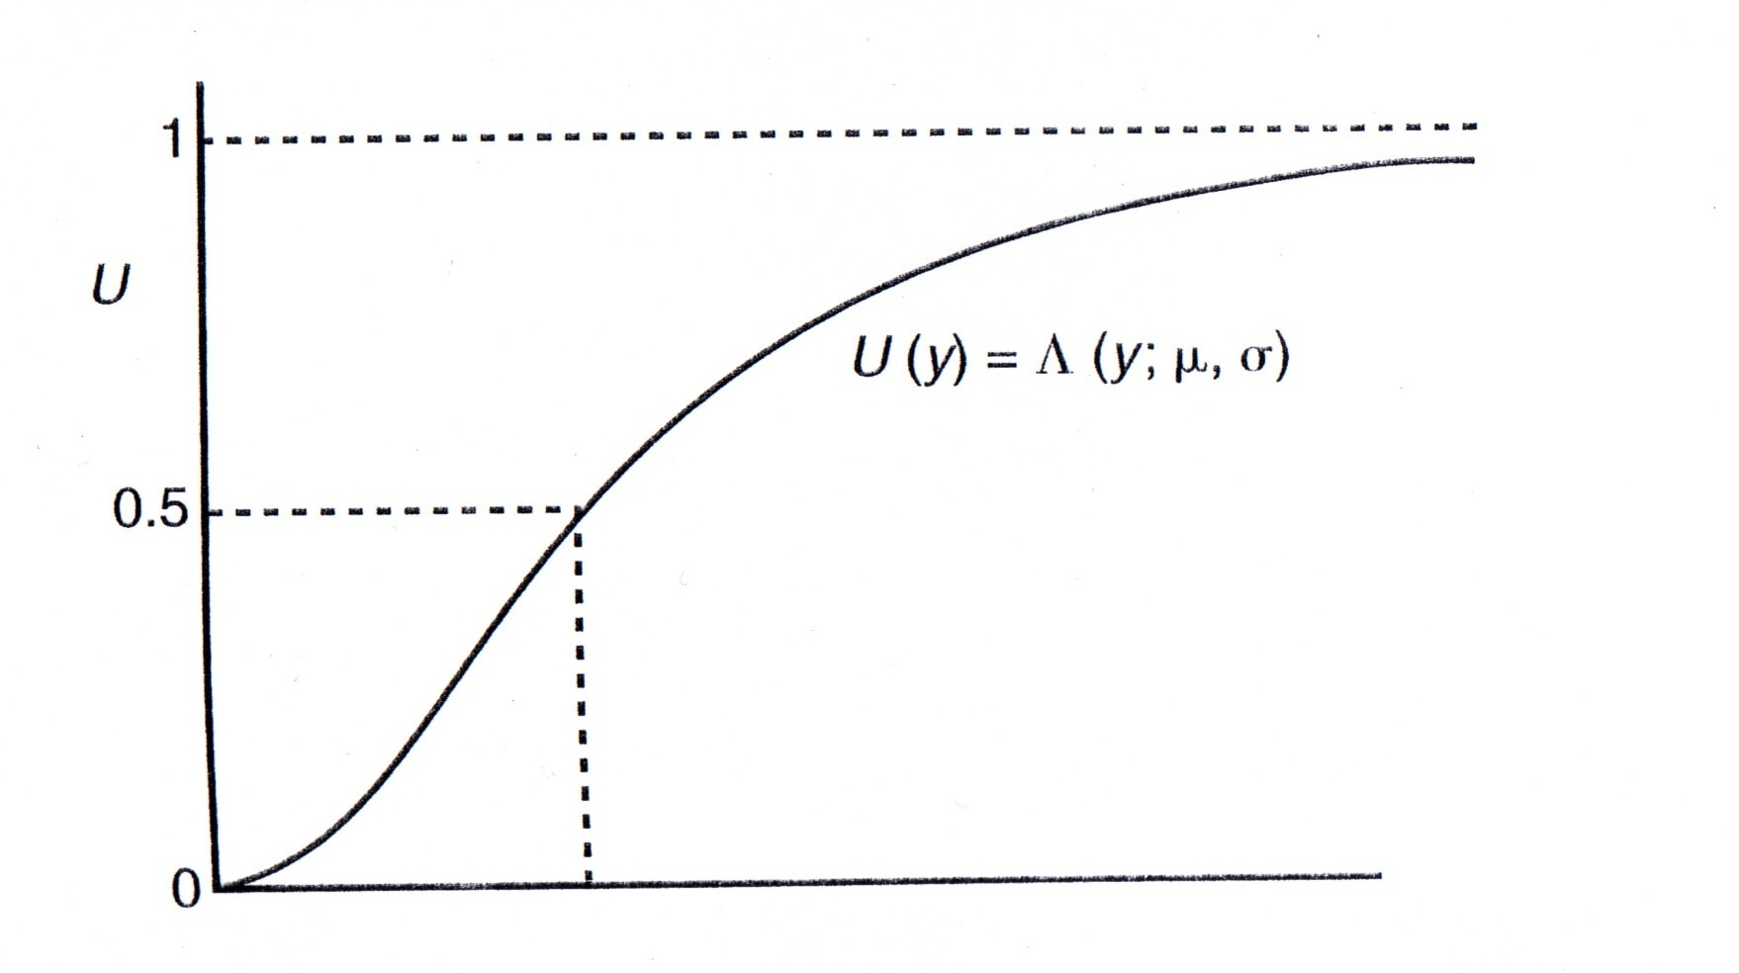
4. ábra: a jövedelem hasznossági függvénye
Y az egyén jövedelme μ és σ pedig személyenként változnak. Ökonometriai modellekkel μ nagyon jól becsülhető az egyén aktuális jövedelme, családjának mérete stb. alapján. vegyük észre, hogy a kapott hasznossági függvény kísértetiesen hasonlít Kahneman és Tversky prospect theory elnevezésű elméletének értékfüggvényére, így tehát a leydeni függvény összhangban áll a kísérleti eredményekkel (ld. Kahneman, Tversky 2000).

Objektív boldogság
Jelentőségénél fogva szükségesnek tartom, hogy utaljunk Kahneman és Tversky munkásságára. Ők vezették be a tapasztalati hasznosság fogalmát. Kidolgozták ennek elméleti és módszertani hátterét, és erre építve az ún. objektív boldogság koncepcióját. Egyik fő meglátásuk az, hogy az események utólagos értékelése bizonyos heurisztikák következtében torzít. Ezért kidolgoztak egy olyan mérési módot, amely szinte pillanatról-pillanatra értékeli a történéseket. Ennek a hasznosságmérési eljárásnak (moment-based method) egyfajta kiterjesztése volna az objektív boldogság, aminek mérése pl. úgy képzelhető el – az ESM-nek (experience sampling methodology) megfelelően – hogy a kísérlet alanya egy hosszabb időszak alatt bizonyos gyakorisággal, véletlenszerűen ki-kitölt egy az SWB mérésénél alkalmazotthoz hasonló kérdőívet.

Összegzés
A benthami alpokhoz visszatérő tapasztalati hasznosság mérésének szükségességével és lehetőségeivel foglalkoztam a fentiekben. Az SWB meglehetősen jó képet ad az egyén aktuális állapotáról, s a taposómalom hatás felhívja a figyelmet a szubjektív oldal fontosságára. A leydeni megközelítés már valós adatokon nyugvó függvényszerű kapcsolatot ír le számos objektíve megragadható tényező és azok szubjektív értékelése között. Nagyon fontos persze a társadalmi kontextus, és ezt is számba vették már a kutatások során. Ezek (és a hasonló) a modellek és továbbfejlesztésük izgalmas, új perspektívát kínálnak a jóléti gazdaságtan és a gazdaságpolitika számára.

Irodalomjegyzék

Diener, E. – Suh, E. M. (szerk.) (2000): : Culture and subjective well-being. MIT Press, Cambridge, Mass.
Diener, E. & Lucas, R. E. (1999). Personality, and subjective well-being. In D. Kahneman, E. Diener, & N. Schwarz (Eds.). Well-being: The foundations of hedonic psychology ( pp. 213-229). New York: Russell Sage Foundation.
Diener, E., & Oishi, S. (2000). Money and happiness: Income and subjective well-being across nations. In E. Diener & E. M. Suh (Eds.) Subjective well-being across cultures. Cambridge, MA: MIT Press.
Diener, E., Oishi, S., Lucas, R. E., & Suh, E. M. (2000). Looking up and looking down: Weighting of good versus bad information in life satisfaction judgments. Unpublished manuscript, University of Illinois at Champaign.
Diener, E., Sandvik, E., Seidlitz, L., & Diener, M. (1993). The relationship between income and subjective well-being: Relative or absolute? Social Indicators Research, 28, 195-223.
Hirshleifer, J. (1985): The Expanding Domain of Economics. The American Economic Review, Vol. 75. No. 6. December. pp. 53-68.
Kahnemann D.- Tversky, A (Eds.) (2000): Choices, Values and Frames. Cambridge University Press, Cambridge.
Sen, A. K. (2003): Development as Freedom. (Hungarian translation) Európa Könyvkiadó, Budapest
Van Praag, B.M.S: The relativity of the welfare concept. In: Nussbaum, M.C. – Sen, A.K. (szerk) (1993). : The quality of life. Oxford: Clarendon
Veblen, Thorstein (1899). The Theory of Leisure Class. New York: Modern Library.
Diener, E – Seligman, M.E.P (2004): “Beyond Money Toward an Economy of Well-Being” American Psychological Society vol. 5. No. 1.
Frey, B. S. – Stutzer, A (2003): “Reported Subjective Well-Being: A Challenge for Economic Theory and Economic Policy” Schmollers Jahrbuch University of Zurich

* Takács Dávid, SZE Multidiszciplináris Társadalomtudományi Doktori Iskola, Közgazdaságtan Tanszék, takacsd@sze.hu
”Utility seems to be to economists what Lord is to theologians. Economists talk about utility all the time, but do not seem to have the hope of ever observing it this side of heaven. In micro-economic theory, almost every model is built on utility functions of some kind. In empirical work little attempt is made to measure this all-pervasive concept. The concept is considered to be so esoteric as to defy direct measurement by mortals. Still, in a different role, viz., of non-economists, the same mortals are the sole possessors of utility functions and can do incredible things with it.”
Amit nagyjából rendjén valónak is tekinthetünk a közgazdaságtudomány megszületésének idején, de még addig is, amíg az emberek többségének az alapvető szükségletek kielégítése napi kérdés, és a magasabb igények nem vagy csak csekély mértékben kerülnek napirendre.
Ld. Easterlin, R.A. (1995). Will raising the income of all increase the happiness of all? Journal of Economic Behavior and Organization, 27, 35-47.
Persze a valós kép ennél árnyaltabb. Gondoljunk csak olyan tényezőkre, mint a környezetszennyezés, a hidegháborús veszély, a világ bipolárissá válása stb. melyek negatív irányban befolyásolják az emberek jóllétét.
www.eur.nl/fsw/research/happiness/
Hasonló eredményre jutott Magyarországon Szabó Laura is nemrég elkészült PhD értekezésében.
U^{i}(x) = V(x,r_{i}), U^{i} ahol az egyéni V pedig az általános (kiterjesztett) hasznossági függvény, r_{i} az egyéni körülményjellemzők vektora

